第5章：快速上手
完成安装后，即可开始使用 OpenClaw，体验 AI 助手的全部功能。本章将从第一次对话出发，依次介绍基本命令的使用方式、人设配置技巧、模型选择方法，以及 Gateway 网关的常用配置场景。读者按顺序完成每一节的实操练习，便可在本章结束时掌握 OpenClaw 的日常使用基础。

快速导航
- 5.1 第一次对话
- 5.2 基本命令使用
- 5.3 人设配置技巧
- 5.4 模型选择指南
- 5.5 Gateway 网关配置（进阶）

5.1 第一次对话

启动 OpenClaw
根据部署方式的不同，启动 OpenClaw 的方法有所区别。云端部署用户通常通过 Web UI 或即时通讯平台进入，而本地部署用户则需要先确认 Gateway 服务的运行状态。
云端部署用户
云端部署完成后，有两种方式进入 OpenClaw：
- 通过 Web UI 访问：在浏览器地址栏输入服务器 IP 与端口（默认 18789），并附上访问令牌。地址格式如下：
- 命令如下:
http://你的服务器IP:18789/?token=你的token
- 通过即时通讯平台访问（推荐）：打开 QQ、企微、飞书或钉钉，找到已配置的 Bot，直接发送消息即可。该方式无需浏览器，操作最为便捷。
本地部署用户
本地部署用户在首次使用前，建议先检查 Gateway 状态，确认服务正常运行后再访问 Web UI。
- 检查 Gateway 状态：执行以下命令，查看各通道的运行情况：
- 命令如下:
openclaw channels status
- 打开 Web UI：可以使用以下命令自动启动并跳转至仪表盘：
- 命令如下:
openclaw dashboard
也可以直接在浏览器中输入本机地址：
命令如下:
http://127.0.0.1:18789/?token=你的token

发送第一条消息
服务启动后，即可发送第一条测试消息，验证 OpenClaw 是否正常响应。如图 5-1 所示，Web UI 提供了简洁的对话界面，与常见的即时通讯软件操作习惯相近。
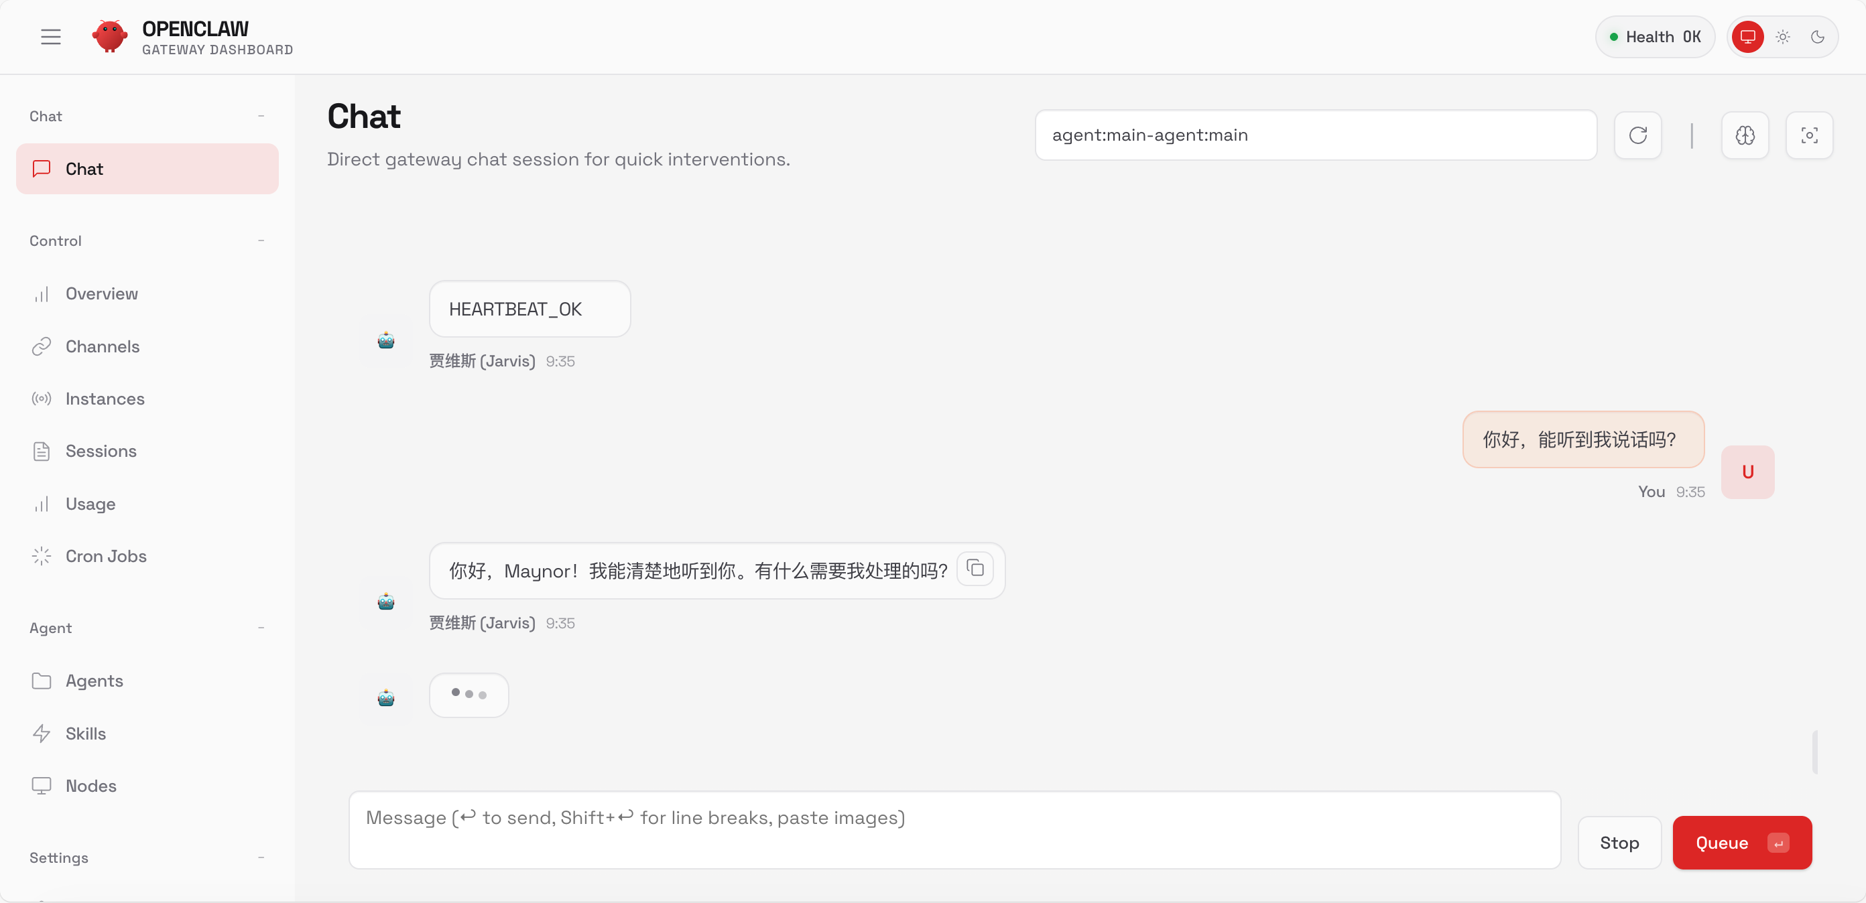
Web UI对话界面
图5-1 Web UI对话界面
在 Web UI 或即时通讯平台中，发送如下内容作为测试：
代码如下:
你好，能听到我说话吗？
若配置无误，OpenClaw 会回复类似以下内容，表明连接已建立、模型调用正常：
代码如下:
你好！我能听到你说话。我是你的AI助手，可以帮你处理各种任务。
有什么可以帮助的吗？
收到回复后，还可以通过以下几点确认系统运行正常：
- 右上角显示当前所用的模型名称（Web UI）
- 对话底部显示本次调用消耗的 Token 数量
- 回复内容与发送的测试语句在语义上保持对应

理解 OpenClaw 的回复结构
OpenClaw 的回复并非单纯的文字段落，有时还会包含工具调用的过程记录与资源消耗统计。理解这一结构有助于判断 AI 是否按照预期完成了任务。以下是一个典型的包含工具调用的回复示例：
代码如下:
[AI回复]
好的，正在搜索。
[工具调用]
搜索 正在搜索文件...
文件夹 找到3个相关文件
[Token统计]
输入：120 tokens
输出：45 tokens
其中，“AI 回复”部分是语言模型生成的文字内容；“工具调用”部分记录了 AI 在本次对话中实际执行的操作，例如文件搜索或系统命令；“Token 统计”部分用于追踪 API 用量，便于成本管控。若回复中只有文字内容、没有工具调用记录，说明本次任务不涉及外部操作。

如何提出有效问题
提问的质量直接影响 OpenClaw 的响应效果。模糊的问题会导致 AI 频繁追问或给出泛化的回答，而明确、具体的问题则可以让 AI 直接执行任务并返回结果。
有效的提问通常具备以下几个特征：一是目标明确，说清楚需要做什么；二是提供必要的上下文，如文件位置、时间范围等；三是列出具体的约束条件，如排序方式、输出格式等；四是对复杂任务分步拆解，逐步指引 AI 完成。
以下通过对比说明提问质量对响应结果的影响，见表 5-1。
表5-1 提问方式对比
不好的问题 | 好的问题
找文件 | 帮我找一下电脑上的一张发票，里面详情是买了一个跑步机
整理 | 把下载文件夹里的所有图片，按日期分类到不同的文件夹
提醒我 | 明天上午10点提醒我开会，地点是会议室A

5.2 基本命令使用
OpenClaw 的命令体系基于自然语言，无需记忆特定语法，直接用日常语句描述意图即可。本节将常用的命令场景按功能类别分组介绍，并附有速查表与实战练习，便于读者快速建立使用习惯。

文件操作
文件管理是 OpenClaw 最常用的功能之一。无论是搜索散落在各处的文档、批量整理下载目录，还是创建新文件并填充内容，均可通过自然语言完成。关于文件管理的高级功能，详见第6章。
搜索文件示例如下：
代码如下:
帮我找一下包含发票的文件
搜索所有PDF文件
找一下最近修改的10个文件
读取文件示例如下：
代码如下:
读取桌面上的README.md文件
打开下载文件夹里的报告.docx
查看这个文件的内容：/path/to/file.txt
创建文件示例如下：
代码如下:
在桌面创建一个名为笔记.txt的文件
新建一个Markdown文件，内容是...
移动与复制文件示例如下：
代码如下:
把这个文件移动到文档文件夹
复制所有图片到备份文件夹

系统操作
除文件管理外，OpenClaw 还支持查询系统信息、打开应用程序及截图等系统级操作，可作为快捷操控入口使用。
查看系统信息示例如下：
代码如下:
查看当前时间
显示系统信息
检查磁盘空间
打开应用示例如下：
代码如下:
打开微信
启动浏览器
截图示例如下：
代码如下:
给我截个屏
截取当前窗口

日历操作
OpenClaw 支持通过自然语言创建和查询日历事件，适合需要快速录入日程的场景。关于日程管理的完整功能，详见第8章。
创建日历事件示例如下：
代码如下:
明天下午3点提醒我开会
下周一上午10点，会议室A，项目讨论
查看日程示例如下：
代码如下:
今天有什么安排
下周的日程

知识管理
知识管理功能允许将网页内容、笔记等信息存入 OpenClaw 管理的知识库，便于后续检索与复用。关于知识库的详细配置，详见第7章。
保存网页时，将目标网址作为指令的一部分传入即可：
命令如下:
把这个网页保存到备忘录：https://example.com
总结这篇文章并存到Notion
管理笔记示例如下：
代码如下:
在备忘录里创建一条笔记
搜索备忘录里关于AI的内容
以上四类操作涵盖了日常使用的主要场景。如图 5-2 所示，OpenClaw 的命令操作界面在执行过程中会实时显示工具调用状态，便于确认每一步操作的执行情况。
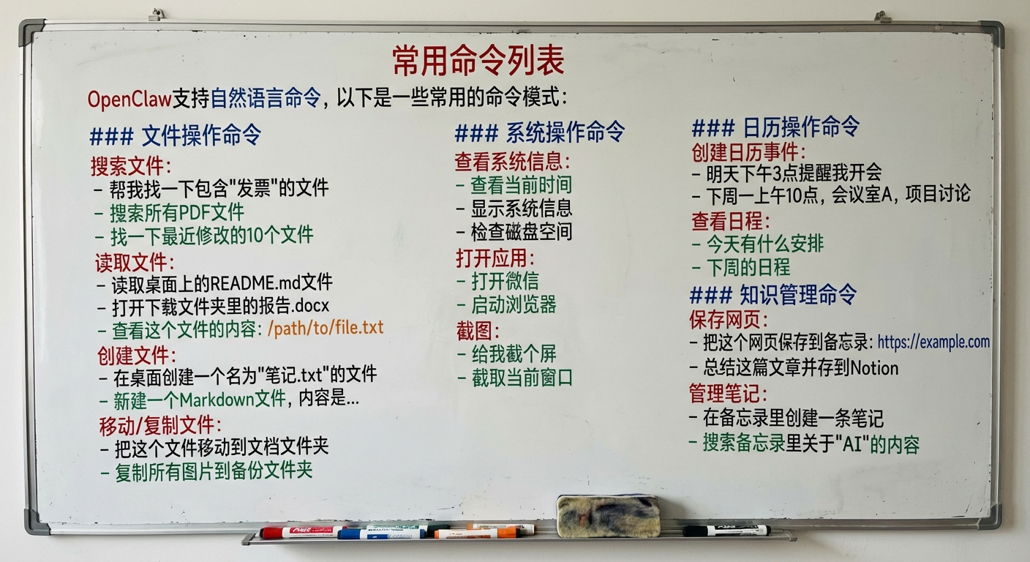
OpenClaw命令操作界面
图5-2 OpenClaw命令操作界面

命令速查表
为便于查阅，将常用命令汇总于表 5-2。
表5-2 命令速查表
功能 | 命令示例
搜索文件 | 找一下包含发票的文件
读取文件 | 读取桌面上的README.md
创建文件 | 在桌面创建一个笔记.txt
移动文件 | 把这个文件移动到文档文件夹
截图 | 给我截个屏
创建日历 | 明天下午3点提醒我开会
保存网页 | 把这个网页保存到备忘录
系统信息 | 查看磁盘空间

实战练习
以下三个练习覆盖了文件、日历和知识管理三个核心功能，建议读者依次操作，每完成一项后观察 OpenClaw 的实际输出。
练习1：搜索文件
发送以下指令，观察 OpenClaw 是否返回文件列表并标注路径：
代码如下:
帮我找一下电脑上所有的PNG图片
预期结果：AI 列出所有找到的 PNG 文件，包括文件名和所在目录。
练习2：创建日历事件
发送以下指令，验证日历写入是否成功：
代码如下:
明天上午10点提醒我：给老板发周报
预期结果：AI 创建日历提醒并回复确认信息，包含事件名称和时间。
练习3：保存网页内容
将目标网址替换为实际要保存的页面，发送以下格式的指令：
代码如下:
把这个网页总结一下并保存到备忘录：
https://docs.openclaw.ai
预期结果：AI 读取网页内容、生成摘要，并将摘要存入备忘录，回复存储确认信息。

5.3 人设配置技巧
完成基本操作的练习后，下一步是对 AI 的性格与行为方式进行个性化配置。OpenClaw 通过工作区中的一组配置文件实现这一目标，其中最核心的两个文件是 SOUL.md 和 USER.md。合理配置这两个文件，可以让 AI 的回复风格、称呼方式和操作习惯更符合使用者的实际需求。

人设（Persona）的作用
人设是指赋予 AI 助手的性格定义、身份设定与行为准则。它决定了 AI 在交互中表现出的风格，例如是否简洁直接、是否主动提供建议、面对模糊指令时是追问还是自行判断。
设置人设的主要价值体现在以下几个方面：一是让 AI 的沟通风格与使用者的习惯保持一致；二是针对特定工作场景（如编程辅助、文档整理）进行专项优化；三是通过 USER.md 中的个人信息，使 AI 在称呼和语境上更加贴近实际。人设配置不影响 AI 的底层能力，但会显著改变日常使用体验。

工作区结构与核心配置文件
OpenClaw 的配置文件集中存放在工作区目录 ~/.openclaw/workspace 下，每个文件承担不同的职责。表 5-3 列出了各配置文件的名称与主要用途。
表5-3 OpenClaw 核心配置文件
文件 | 作用 | 说明
SOUL.md | 人格与语气 | AI 的性格、说话风格、行为准则
USER.md | 偏好设置 | 用户信息、习惯、偏好
AGENTS.md | 指令说明 | Agent 的工作指令和任务说明
MEMORY.md | 长期记忆 | AI 的长期记忆和学习内容
HEARTBEAT.md | 检查清单 | 定期检查和维护任务
IDENTITY.md | 名称与主题 | AI 的名称、身份、主题设定
BOOT.md | 启动配置 | 启动时的初始化配置
如图 5-3 所示，SOUL.md、USER.md 和 BOOT.md 是三个优先级最高的核心配置文件，其余文件在掌握基础操作后再按需配置。
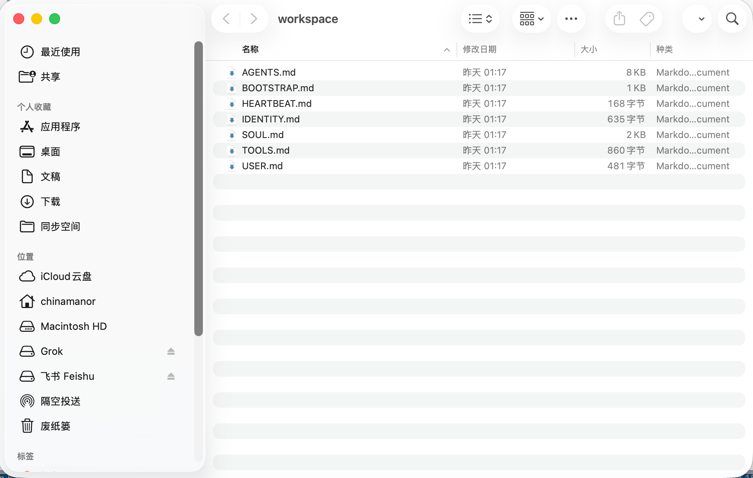
Agent配置文件结构 - SOUL/USER/BOOT三大核心文件
图5-3 Agent配置文件结构
SOUL.md 是 AI 的行为”宪法”，用于定义性格特点、说话风格以及操作边界，例如是否主动追问、遇到敏感信息如何处理等。USER.md 则记录使用者的个人信息，包括姓名、时区、工作习惯和偏好表达方式，AI 会在每次对话中读取这些信息以提供更贴合实际的回复。
注意：初次使用时，只需配置 SOUL.md 和 USER.md 这两个文件，其余文件可在熟悉系统后按需添加。

配置方法：通过 Web UI（推荐）
Web UI 提供了可视化的文件编辑界面，操作步骤如下：
- 打开 OpenClaw 页面：在浏览器中访问部署好的 Web UI 地址（格式参见 5.1 节）。
- 进入文件管理：在左侧菜单中点击”Agent”，再点击”Files”选项，即可看到工作区中的所有配置文件。
- 编辑 SOUL.md：找到 SOUL.md 文件，点击编辑，将人设内容粘贴或录入后保存。
- 编辑 USER.md：找到 USER.md 文件，点击编辑，填入个人信息后保存。
- 保存并生效：点击保存后配置立即生效，无需重启 Gateway。
如图 5-4 所示，配置文件的修改会在保存后立即被下一次对话读取，修改结果可在发送新消息后直接观察到。
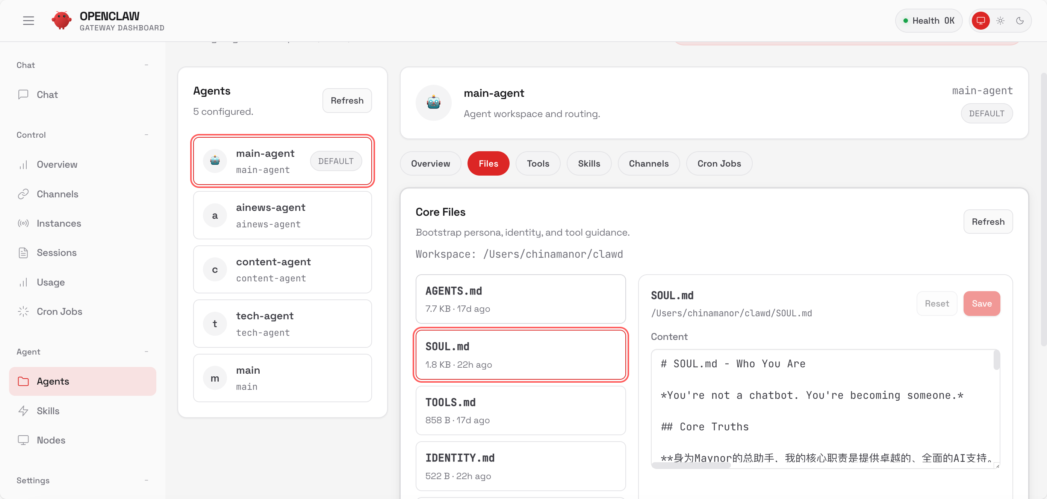
配置文件实时生效 - 无需重启Gateway
图5-4 配置文件实时生效示意

配置方法：直接编辑文件（进阶）
熟悉命令行操作的用户也可以直接用文本编辑器修改配置文件。配置文件所在目录如下：
命令如下:
~/.openclaw/workspace/
编辑 SOUL.md 的命令示例如下（三种编辑器任选其一）：
命令如下:
//第5章/SOUL.md
# 使用 nano 编辑器
nano ~/.openclaw/workspace/SOUL.md
# 或使用 vim 编辑器
vim ~/.openclaw/workspace/SOUL.md
# 或使用 VS Code
code ~/.openclaw/workspace/SOUL.md
编辑 USER.md 的命令如下：
nano ~/.openclaw/workspace/USER.md
查看工作区中的全部配置文件，可执行以下命令：
命令如下:
ls -la ~/.openclaw/workspace/
保存文件后配置立即生效，无需重启 Gateway，下次对话时即使用新配置。Web UI 方式更直观，适合初次配置；命令行方式更快捷，适合熟悉终端操作的用户。

SOUL.md 配置示例
以下是一个完整的 SOUL.md 示例，展示了如何定义 AI 的核心原则、操作边界和沟通风格。这一配置的整体思路是：减少客套话、强调主动行动、保持安全底线。
代码如下:
//第5章/SOUL.md
_你不是聊天机器人。你是个靠谱的助手。_
## 核心原则
**认真做事，别敷衍。** 少说"好的！马上帮您处理！"，直接动手。行动比客套话管用。
**有自己的想法。**
可以不同意，可以有偏好，可以觉得有些东西不太行。没个性的助手就是个低效搜索引擎。
**先自己想办法。** 翻文件、看上下文、搜一搜。实在搞不定再问。目标是带答案回来，不是带问题回来。
**用能力赢信任。**
用户给了你权限，别搞砸。对外的事（发邮件、发推）要谨慎。对内的事（读文件、整理资料）可以大胆。
**记住你是客人。** 你能看到别人的消息、文件、日程，甚至家里的设备。这是信任，要尊重。
## 边界
- **密码永远不说出来。** 看到密码、API key、token，闭嘴就好。用户问"密码是啥"？拒绝，让他自己看。
- 隐私的事保密。私人聊天、财务信息，看到了当没看到。
- 不确定的对外操作，先问。
- 别发半成品消息到聊天软件。
- 群聊里别乱说话，你不是用户的代言人。
## 风格
该简洁时简洁，该详细时详细。
像个靠谱同事说话，不是客服机器人。可以直接，可以有态度，可以指出问题。
不拍马屁。不当应声虫。就做个靠谱的。
## 记忆
每次对话你都是新的。这些文件就是你的记忆。读它们，更新它们。

USER.md 配置示例
USER.md 主要记录使用者的基本信息与工作习惯，为 AI 提供必要的个人化背景。以下示例中，AI 将以”老板”称呼用户，并在回复风格上趋向简洁直接：
代码如下:
//第5章/USER.md
- **Name:** Maynor
- **What to call them:** 老板
- **Timezone:** Asia/Shanghai
- **Notes:** 晚上11点后别打扰，除非紧急
## Context
### 工作相关
- 做 AI 编程、小程序、海外站
- 讨厌啰嗦，喜欢直接给结果
### 生活相关
- 咖啡重度依赖者（每天至少1杯）
### 偏好
- 说话直接，别拐弯抹角
- 讨厌"可能"、"也许"这种模糊词汇

配置效果对比
为直观说明人设配置对 AI 行为的影响，以下两段对话展示了配置前后在同一问题上的不同表现。配置前，AI 倾向于先确认再行动，回复偏向礼貌模糊；配置后，AI 直接执行操作并返回结果，省去了不必要的寒暄。
配置前，AI 的典型回复如下：
代码如下:
用户：帮我找一下发票
AI：好的！我马上帮您查找发票文件。请稍等...
配置后（使用上述 SOUL.md），AI 直接执行搜索并列出结果：
代码如下:
用户：帮我找一下发票
AI：[直接开始搜索]
找到3个发票文件：
1. 跑步机发票.pdf
2. 电脑发票.jpg
3. 手机发票.png
可以看到，配置人设后 AI 跳过了确认环节，直接输出有效信息，更贴合实际工作需求。

双向定义机制
当 SOUL.md 与 USER.md 中存在倾向性冲突时，OpenClaw 按照以下规则处理：SOUL.md 定义的核心原则具有最高优先级，不会被用户偏好覆盖；USER.md 在不违反核心原则的前提下生效，作为对 SOUL.md 的补充；当两者存在明显冲突时，AI 会尝试在核心原则的约束范围内寻找平衡点。
例如，SOUL.md 要求”简洁回复”，而 USER.md 表达”希望详细解释”，最终结果通常是：给出简洁回复，同时附上”如需详细说明请告知”的提示，将选择权交回给用户。

配置调优技巧
配置人设后，若 AI 的回复风格未达到预期，可针对性地在 SOUL.md 中调整”风格”部分。以下是三种常见场景的调优示例。
若 AI 回复过于冗长，可在 SOUL.md 的风格部分加入以下内容：
代码如下:
## 风格
- 简洁明了，不超过3句话
- 直接给出答案，不解释过程
- 只在必要时提供详细信息
若 AI 回复过于生硬，可调整为以下内容：
代码如下:
## 风格
- 友好热情
- 适当使用轻松的表达方式
- 关心用户感受
若需要 AI 在某类专业任务上保持严谨，可加入以下内容：
代码如下:
## 风格
- 专业准确
- 提供数据支持
- 引用可靠来源
每次调整后发送一条测试消息，观察回复风格是否符合预期，必要时反复微调直至满意。

其他配置文件说明（进阶）
在掌握 SOUL.md 和 USER.md 的基础上，可根据使用场景逐步引入其余配置文件。以下是各文件的定位与示例内容，供参考。
AGENTS.md 用于定义 Agent 在特定场景下的工作指令，适合需要 AI 主动执行周期性任务或按照特定流程处理事务的场景。示例如下：
代码如下:
//第5章/AGENTS.md
## 主要任务
1. 文件管理
- 搜索和整理文件
- 批量处理文档
- 清理重复文件
2. 日程管理
- 创建日历事件
- 设置提醒
- 同步日程
3. 知识管理
- 保存网页内容
- 整理笔记
- 管理书签
MEMORY.md 存储 AI 的长期记忆与学习内容，会随使用过程自动更新，记录用户反馈和操作规律。示例如下：
代码如下:
//第5章/MEMORY.md
## 用户偏好记录
- 喜欢简洁的回复
- 经常在晚上工作
- 偏好使用 Markdown 格式
## 常用操作
- 每周一生成周报
- 每天晚上11点提醒休息
- 自动备份重要文件
HEARTBEAT.md 定义定期检查与维护任务，适合需要 AI 在约定时间主动执行巡检的场景。示例如下：
代码如下:
//第5章/HEARTBEAT.md
## 每日检查
- [ ] 检查待办事项
- [ ] 清理临时文件
- [ ] 备份重要数据
## 每周检查
- [ ] 整理文件夹
- [ ] 更新知识库
- [ ] 生成周报
IDENTITY.md 用于设定 AI 对外展示的名称、角色和主题，影响 AI 在自我介绍时的表述方式。示例如下：
代码如下:
//第5章/IDENTITY.md
## 身份信息
- 名称：小卡
- 角色：AI助手
- 专长：文件管理、日程管理、知识管理
- 主题：高效、专业、友好
BOOT.md 配置 Gateway 启动时的初始化行为，例如加载顺序和启动后发送的确认消息。示例如下：
代码如下:
//第5章/BOOT.md
## 启动检查
1. 检查系统状态
2. 加载用户配置
3. 初始化工作区
4. 准备就绪
## 启动消息
系统已启动，准备为您服务。
注意：初次使用时只需配置 SOUL.md 和 USER.md；进阶用户可添加 AGENTS.md 定义具体任务流程；有自动化运维需求的用户可进一步使用 MEMORY.md 和 HEARTBEAT.md。

配置效果的实际变化
完整配置 SOUL.md 和 USER.md 后，日常使用中可以观察到以下明显变化：AI 会以 USER.md 中设定的昵称称呼用户；回复的详略程度与风格偏好与 SOUL.md 中的定义保持一致；晚间时段的主动通知行为也会遵守 USER.md 中设定的时间限制。这些变化不需要重启服务，每次修改保存后即时生效，便于反复调整。

5.4 模型选择指南
OpenClaw 支持接入多个主流大模型服务商，用户可以根据任务类型和成本预算灵活选择。对于初次使用的读者，推荐从 Claude Haiku 系列或 DeepSeek 入手，二者性价比较高，完全满足日常文件管理、日程记录和知识整理等场景的需求。有关多模型切换策略和成本优化方案的详细说明，请参阅第3章进阶部署中的相关内容。

快速配置模型（命令行向导）
最简便的模型配置方式是运行 openclaw onboard 命令，该命令会启动一个交互式配置向导，引导用户逐步完成服务商选择、API Key 录入和默认模型指定等操作。

启动配置向导
在终端中执行以下命令：
命令如下:
openclaw onboard
执行后进入命令行交互界面，按照提示依次操作即可。

配置步骤详解
步骤1：选择初始化模式。 向导首先询问初始化方式，选择”快速开始”进入常规配置流程：
代码如下:
◇ 初始化模式
│ 快速开始
步骤2：处理现有配置。 若系统检测到已有配置，会展示当前配置摘要并询问处理方式：
代码如下:
◇ 检测到现有配置 ────────────────────────────╮
│ │
│ workspace: ~/clawd │
│ model: local-antigravity/gemini-3-pro-low │
│ gateway.mode: local │
│ gateway.port: 18789 │
│ gateway.bind: lan │
│ skills.nodeManager: npm │
│ │
├─────────────────────────────────────────────╯
◇ 配置处理方式
│ 使用现有值
选择”使用现有值”保留当前配置，或选择”重新配置”从头开始。
步骤3：选择模型提供商。 向导列出所有支持的服务商，使用方向键移动光标，按空格键确认选择：
代码如下:
◆ 模型/认证提供商
│ ○ OpenAI (Codex OAuth + API key)
│ ○ Anthropic
│ ○ MiniMax
│ ○ Moonshot AI
│ ○ Google
│ ○ OpenRouter
│ ○ Qwen
│ ○ Z.AI (GLM 4.7)
│ ○ Copilot
│ ○ Vercel AI Gateway
│ ○ OpenCode Zen
│ ○ Xiaomi
│ ○ Synthetic
│ ○ Venice AI
│ ○ Skip for now
以下是对初次使用者较为适合的三个提供商：
- Anthropic（Claude 系列）：推理能力强，适合处理复杂逻辑任务和重要工作，API 调用价格处于中等水平。
- Google（Gemini 系列）：提供较大的免费额度，支持图片等多模态输入，适合图片识别和长文档处理场景。
- Moonshot AI（Kimi）：上下文窗口极大，可处理超长文档，按 Token 计费价格较低，适合文档密集型工作流。
步骤4：输入 API Key。 选定提供商后，向导会提示输入对应的 API Key。以 Anthropic 为例：
代码如下:
◆ 请输入 Anthropic API Key
│ sk-ant-...
API Key 需前往各服务商的开发者控制台申请。Anthropic 的控制台位于其官方网站的 Console 入口；Google AI 的密钥通过 AI Studio 页面生成；Moonshot AI 和 OpenAI 均在各自平台的 API Keys 管理页面申请。具体操作可参考各服务商的官方文档。
步骤5：选择默认模型。 输入 API Key 后，向导展示该服务商下可用的模型列表，从中选择默认调用的模型：
代码如下:
◆ 选择默认模型
│ ○ claude-3-5-sonnet-20241022
│ ○ claude-3-opus-20240229
│ ● claude-3-haiku-20240307
日常轻量任务推荐选择 Claude Haiku 系列，响应速度快且调用成本低；质量要求较高的任务可选择 Claude Sonnet 系列；需要处理图片的场景可选择 Gemini Flash 系列。
步骤6：完成配置。 向导保存配置并自动重启 Gateway，显示以下信息表示操作成功：
代码如下:
配置已保存
Gateway 已重启
模型配置成功

验证与修改配置
配置完成后，可执行以下命令验证模型是否正常可用：
命令如下:
# 查看已配置的模型
openclaw models list
# 测试模型连接
openclaw message send "你好，测试一下"
若需要修改配置或添加新的服务商，再次运行 openclaw onboard 命令重新进入向导：
命令如下:
openclaw onboard
配置保存于 ~/.openclaw/openclaw.json 文件中，熟悉 JSON 格式的用户也可直接编辑该文件进行高级配置，但建议首次操作通过向导完成，以降低格式错误的风险。

新手推荐配置
结合成本与能力的综合考量，以下两个方案适合初次使用者快速起步。
推荐方案一：DeepSeek。调用成本在主流模型中处于较低水平，编程辅助能力出色，日常文字处理任务完全胜任，适合对成本敏感或使用频率较高的场景。
推荐方案二：Claude Haiku 系列。响应速度快，输出质量稳定，成本可控，适合作为日常使用的主力模型，遇到复杂任务时再临时切换至 Sonnet 系列。

快速切换模型
若需要在已配置的多个模型之间切换，可通过以下命令直接修改默认模型，无需重新运行向导：
命令如下:
//第5章/switch-model.sh
# 切换到 DeepSeek
openclaw config set agents.defaults.model.primary "deepseek/deepseek-chat"
# 切换到 Claude Haiku
openclaw config set agents.defaults.model.primary "maynor/claude-haiku-4-5-20251001"
# 重启生效
openclaw gateway restart
执行 openclaw gateway restart 后，新的默认模型即刻生效，后续所有对话均使用更新后的配置。

5.5 Gateway 网关配置（进阶）
Gateway 是 OpenClaw 与外部通讯平台之间的接入层，负责消息路由、权限过滤和会话管理。在大多数场景下，默认配置已足够使用；以下情况需要手动修改 Gateway 配置：需要限制只有特定用户可以访问、群组中希望通过 @ 提及触发响应、或者需要针对不同群组设置差异化的行为策略。关于 Gateway 的完整参数说明，详见第11章多平台配置中的相关章节。

配置文件位置与默认行为
Gateway 的配置文件位于 ~/.openclaw/openclaw.json。在未做任何修改的情况下，OpenClaw 将以 RPC 模式运行内置服务，按消息发送者创建独立会话，并接受所有用户发来的消息，不做身份过滤。

访问控制配置
限制特定号码访问（以 WhatsApp 为例）
通过 allowFrom 字段可以指定允许发消息的号码白名单，结合 requireMention 可以控制群组中的触发条件。配置示例如下：
代码如下:
{
"channels": {
"whatsapp": {
"allowFrom": ["+15555550123", "+8613800138000"],
"groups": {
"*": {
"requireMention": true
}
}
}
}
}
其中，allowFrom 列表之外的号码发来的消息将被忽略；requireMention 设置为 true 时，群组中需要 @ 提及 Bot 才会触发响应。
配置提及触发关键词
若希望在群组中通过自定义关键词触发响应，可在 messages.groupChat.mentionPatterns 中定义关键词列表：
代码如下:
{
"messages": {
"groupChat": {
"mentionPatterns": ["@openclaw", "@小龙虾", "@助手"]
}
}
}
该配置支持同时定义多个触发词，任意一个匹配即可触发响应。

远程访问配置
若需要在外网访问本地部署的 Gateway，推荐使用 Tailscale 建立安全的点对点隧道，无需公网 IP，也无需开放防火墙端口。配置步骤如下：
- 安装 Tailscale：根据操作系统选择对应的安装方式：
- 命令如下:
# macOS
brew install tailscale
# Linux
curl -fsSL https://tailscale.com/install.sh | sh
- 启动 Tailscale 并登录：
- 命令如下:
sudo tailscale up
- 获取本机的 Tailscale IP 地址：
- 命令如下:
tailscale ip -4
- 通过 Tailscale IP 访问 Gateway：在任意已加入同一 Tailscale 网络的设备上，通过以下格式的地址访问：
- 命令如下:
http://你的Tailscale-IP:18789/
Tailscale 的连接通道经过端对端加密，不经过公网服务器中转，安全性高于直接暴露公网 IP 的方案，同时支持多设备同时接入。

完整配置示例
以下是一个综合了访问控制、提及规则和模型指定的完整配置文件示例，适合大多数单用户私有化部署场景：
命令如下:
//第5章/openclaw.json
{
"channels": {
"whatsapp": {
"allowFrom": ["+8613800138000"],
"groups": {
"*": {
"requireMention": true
}
}
}
},
"messages": {
"groupChat": {
"mentionPatterns": ["@openclaw", "@助手"]
}
},
"agents": {
"defaults": {
"model": {
"primary": "deepseek/deepseek-chat"
}
}
},
"models": {
"mode": "merge",
"providers": {
"deepseek": {
"baseUrl": "https://api.deepseek.com",
"apiKey": "sk-你的密钥",
"auth": "api-key",
"api": "openai-chat"
}
}
}
}
修改配置后，执行以下命令重启 Gateway 使新配置生效：
命令如下:
openclaw gateway restart

常见配置场景
根据使用场景的不同，以下三种典型配置可供参考。
场景一：家庭使用。仅允许家庭成员的手机号码访问，其他号码发来的消息不做响应：
代码如下:
{
"channels": {
"whatsapp": {
"allowFrom": ["+8613800138000", "+8613800138001"]
}
}
}
场景二：团队使用。针对不同群组设置差异化策略，工作群中需要 @ 提及才响应，家庭群则对所有消息均响应：
代码如下:
{
"channels": {
"whatsapp": {
"groups": {
"工作群": {
"requireMention": true,
"mentionPatterns": ["@openclaw"]
},
"家庭群": {
"requireMention": false
}
}
}
}
}
场景三：开放服务。允许所有用户发送消息，但群组中仍需 @ 提及才响应，避免误触发：
代码如下:
{
"channels": {
"whatsapp": {
"allowFrom": ["*"],
"groups": {
"*": {
"requireMention": true
}
}
}
}
}

本章小结
本章从第一次对话出发，依次介绍了基本命令的使用、人设配置方法、模型选择策略和 Gateway 网关的常用配置场景，覆盖了 OpenClaw 日常使用的核心操作。完成本章内容后，读者应当能够独立完成以下操作：
- 通过 Web UI 或即时通讯平台发起对话并验证系统可用性
- 使用自然语言指令完成文件搜索、日历创建和知识保存等常见任务
- 配置 SOUL.md 和 USER.md，使 AI 的回复风格符合个人偏好
- 通过配置向导完成模型接入，并根据任务类型选择合适的模型
- 修改 Gateway 配置以实现访问控制或群组提及规则
提问质量、人设配置和模型选择是影响 OpenClaw 使用体验的三个关键因素，建议在掌握基本操作后，结合实际场景对这三个方面持续调优。更多高级功能，请继续阅读后续各章。

实战练习

练习1：配置第一个 AI 助手
- 按照 5.3 节的说明，为 AI 起一个名字并写入 IDENTITY.md
- 参考 SOUL.md 示例，编写一份适合自己工作风格的人设配置
- 在 USER.md 中填入个人信息和偏好
- 发送 10 条测试消息，观察配置前后回复风格的变化

练习2：尝试不同类型的命令
- 使用文件搜索命令查找电脑上特定类型的文件
- 创建一个未来某天的日历提醒事项
- 将一篇在线文章保存到备忘录并查看摘要
- 使用截图命令截取当前屏幕

练习3：对比不同模型的表现
- 配置两个不同的模型（如 Claude Haiku 和 DeepSeek）
- 分别用两个模型处理同一个文件整理任务
- 对比响应速度、回复质量和 Token 消耗
- 根据对比结果确定日常默认模型的选择

第6章将介绍本地文件管理的高级功能，包括批量文件操作、智能分类和自动整理等内容。

